**Дата:** 31.03.2025

**Клас:** 4 – А

**Предмет:** фізична культура

**Вчитель:** Старікова Н.А.

**Тема: *Організаційні вправи , загальнорозвивальні вправи. Різновиди ходьби та бігу. Вправи з великим м’ячем: елементи футболу ( удари внутрішньою та середньою частиноюпідйому по нерухомому м’ячу у вертикальну та горизонтальну ціль, ведення м’яча між стійок, жонглювання м’ячем (хл.), повітряною кулькою (дівч.)). Рухлива гра « Грай та не втрачай».***

**Хід уроку**

***Під час дистанційного навчання дуже не хочеться вставати з ліжка, особливо дітям. Для того, щоб ранок розпочинався з користю, рекомендуємо зайнятись разом зарядкою. І корисно і приємно. У сьогоднішніх відео діти виконають ряд фізичних вправ, які легко виконувати вдома. Ніяке обладнання чи спортзал не потрібно!***

**1.** **Експрес-опитування.**

• Які ви знаєте спортивні ігри? (Футбол, баскетбол, волейбол, хокей…)

• Яка найпопулярніша спортивна гра? (Футбол)

• Які фізичні якості повинен мати футболіст? (Швидкість, спритність,

кмітливість, швидкість реакції, координацію)

• Скільки гравців повинно бути в одній команді? (11 гравців)

• Як звати відомого українського футболіста ? (Андрій Шевченко)

• Скільки важить футбольний м’яч? (450 г)

**2. Організаційні вправи та загальнорозвивальні вправи:**

**- Виконай комплекс вправ з м’ячем за посиланням**

[**https://www.youtube.com/watch?v=CYm1Hws9Yq0**](https://www.youtube.com/watch?v=CYm1Hws9Yq0)

**3. Різновиди ходьби:**

**на носках – руки на пояс;**

**на п’ятках – руки на пояс;**

**на зовнішній стороні стопи – руки за спину;**

**на внутрішній стороні стопи;**

**напівприсяд – руки в сторони;**

**присівши – руки на коліна.**

**4. Вправи з великим м’ячем: елементи футболу.**

а) Удари внутрішньою та середньою частиною підйому по нерухомому м’ячу

у вертикальну та горизонтальну ціль.

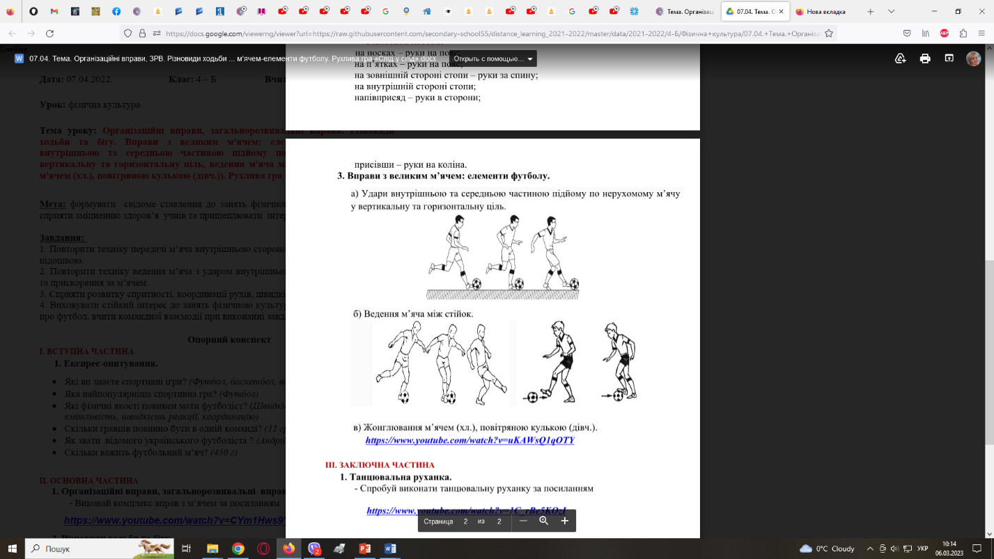

б) Ведення м’яча між стійок.

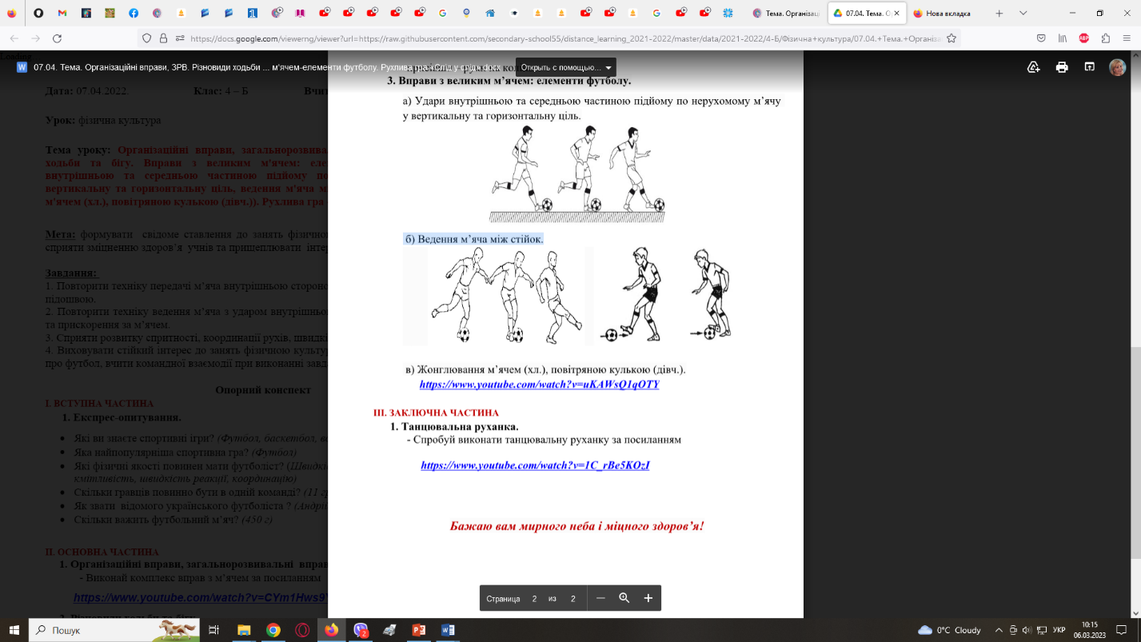

в) Жонглювання м’ячем (хл.), повітряною кулькою (дівч.).

[**https://www.youtube.com/watch?v=uKAWsQ1qOTY**](https://www.youtube.com/watch?v=uKAWsQ1qOTY)

### **5. Рухлива гра « Грай та не втрачай»**

**Правила гри:**

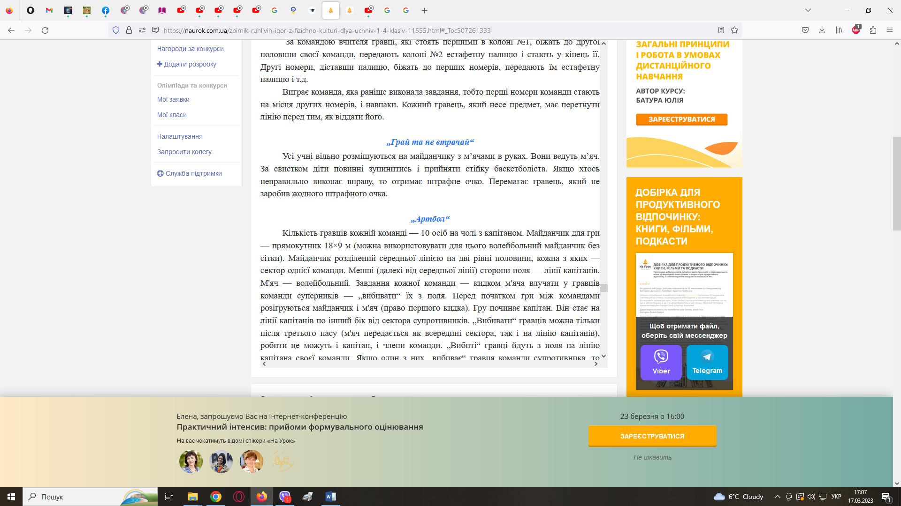

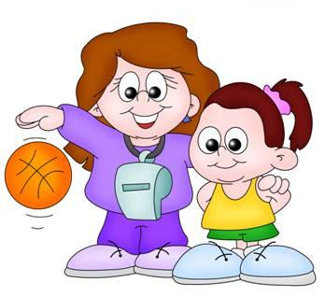

**6. Продовжимо гру веселою руханкою:**

***Спробуй виконати танцювальну руханку за посиланням:***

[***https://www.youtube.com/watch?v=1C_rBe5KOzI***](https://www.youtube.com/watch?v=1C_rBe5KOzI)



***Бажаю гарного настрою та міцного здоров’я!!!***